**第六周作业**

1. **学习思维导图**

说明：这份思维导图可以作为一份学习指导，里面包含本周的重点内容！

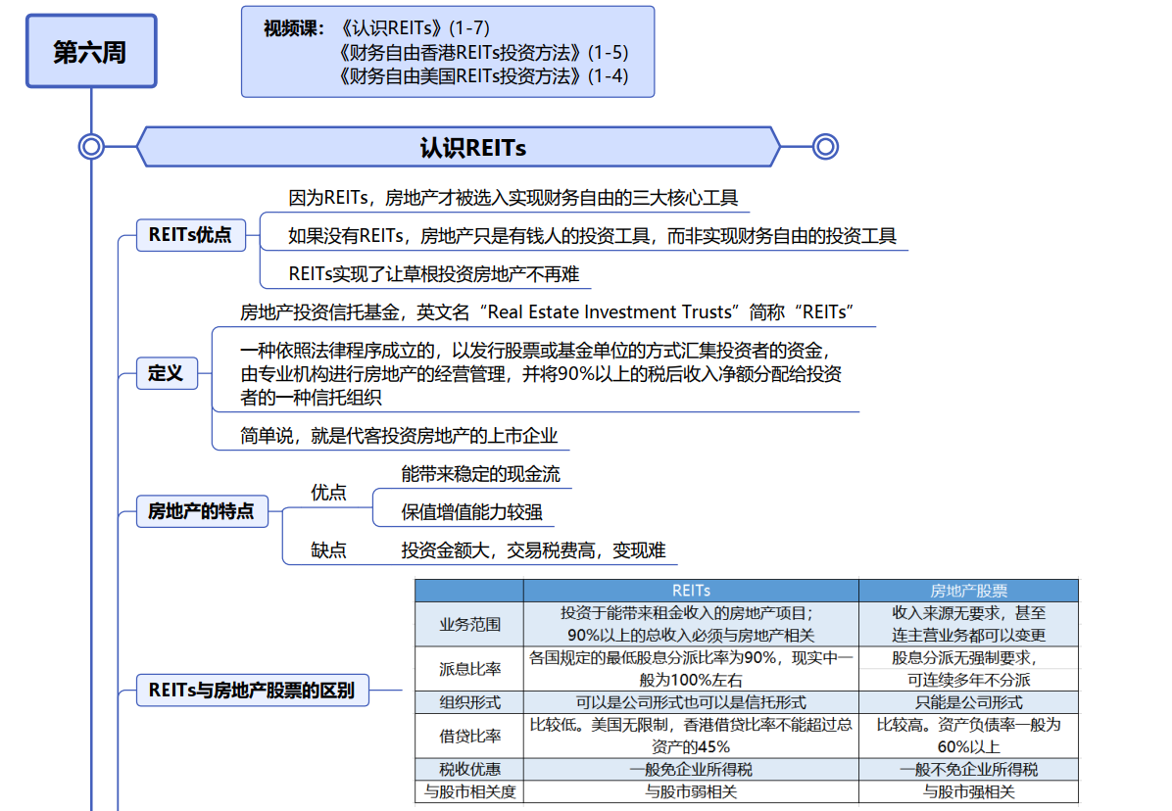

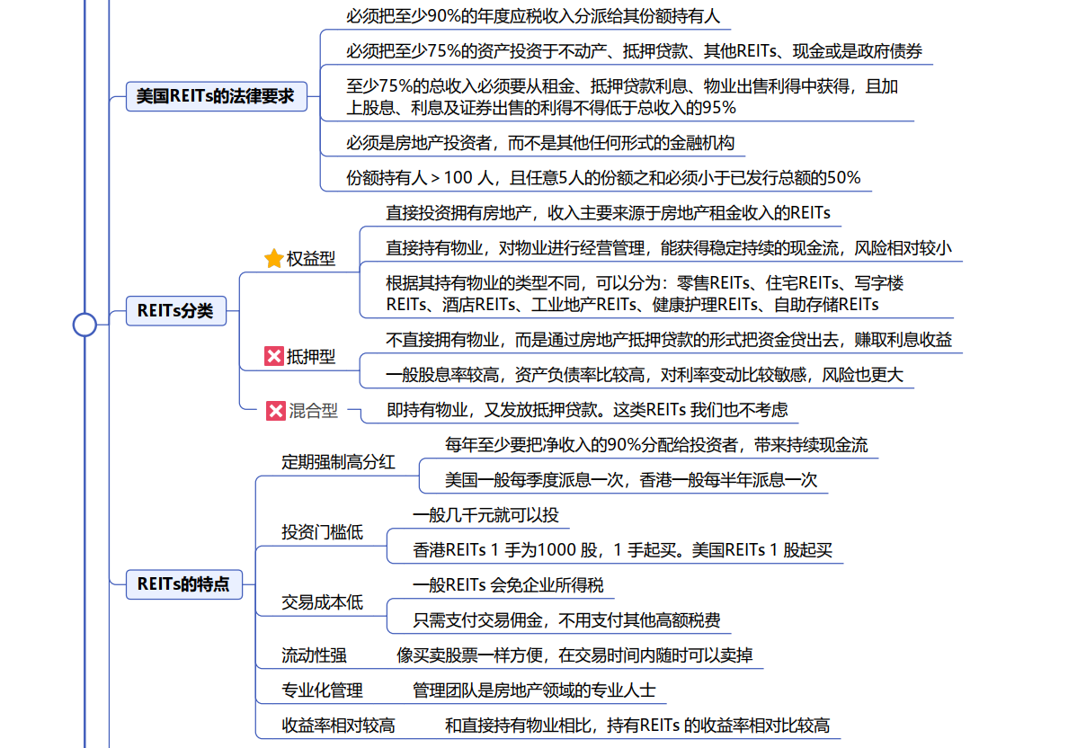



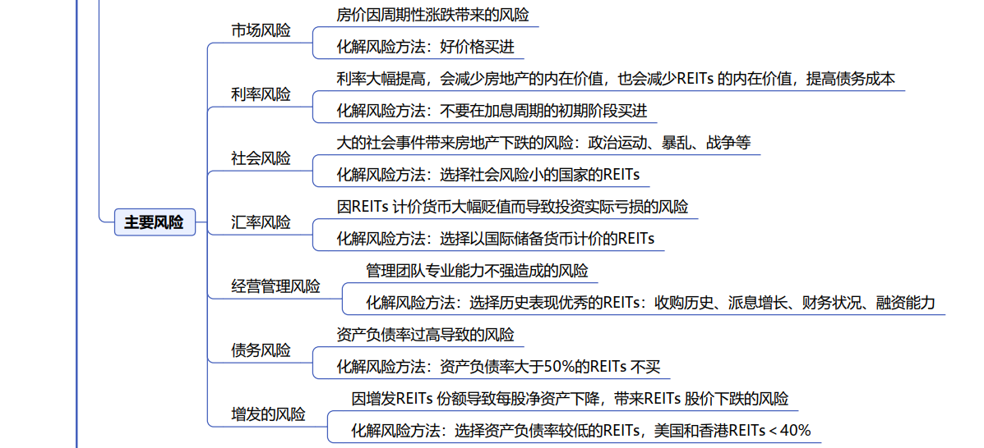

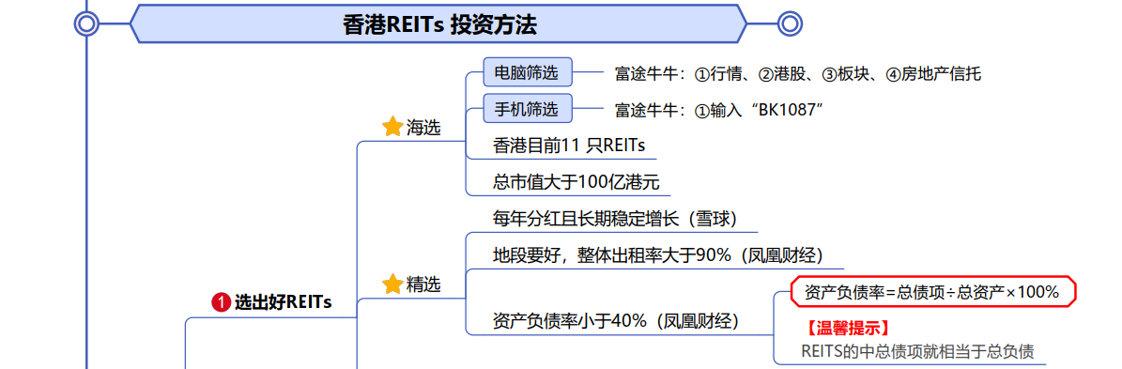

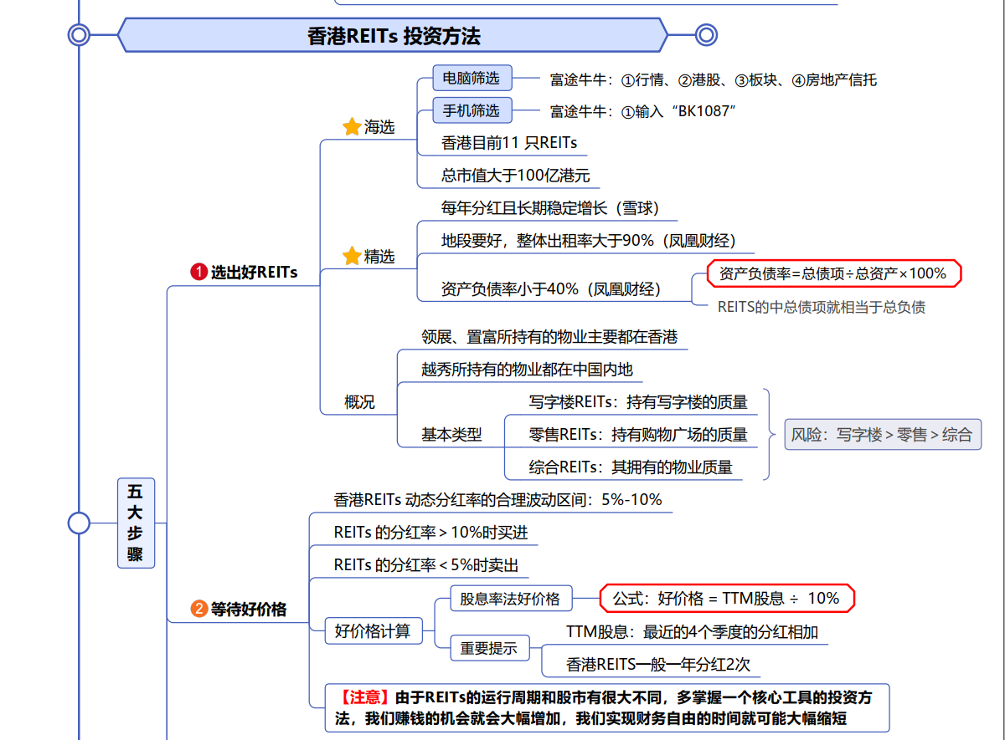

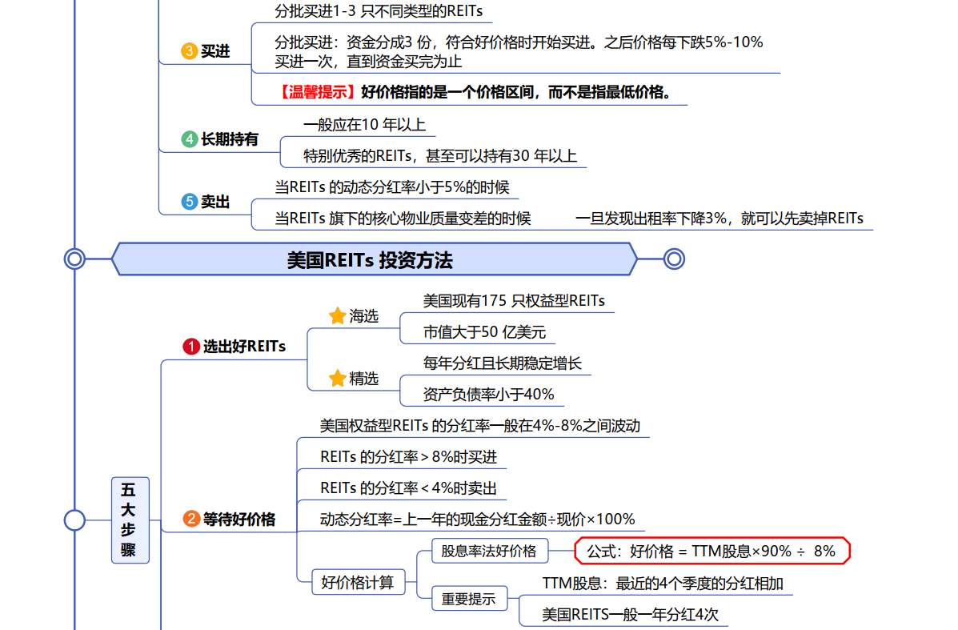

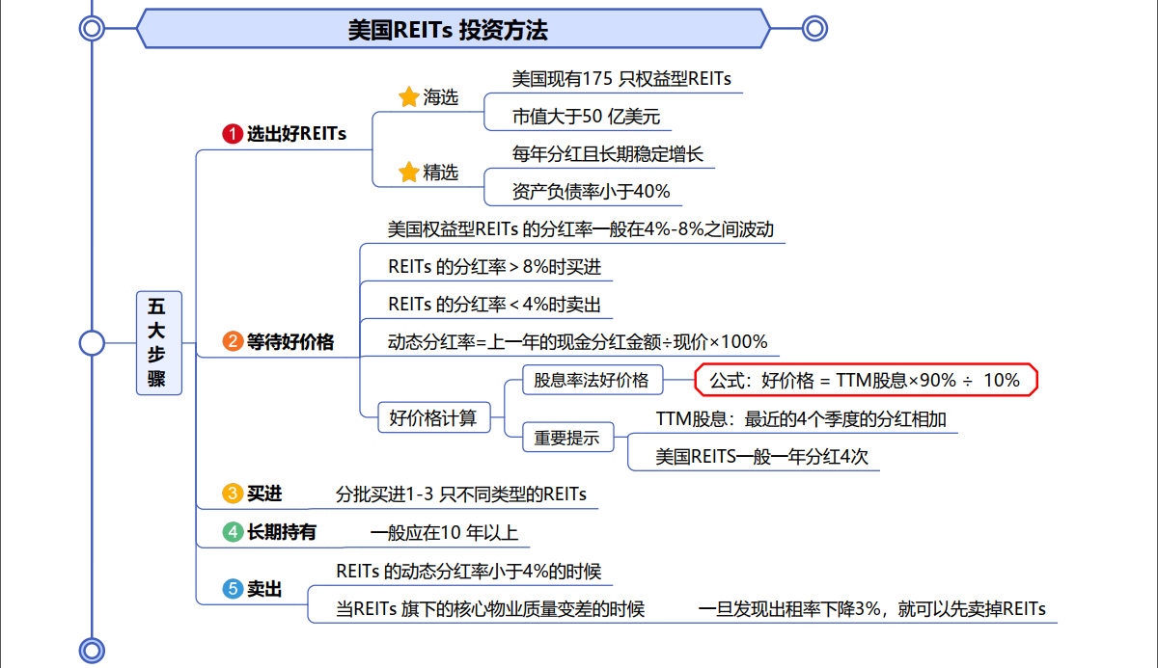



1. **作业题**
2. 选出港股中市值大于100亿的REITS，并且计算出以下港股REITS的好价格。

备注：财务自由港股投资方法精挑细选出港股REITS好公司的步骤，详见作业解析。

|  |  |  |  |  |  |  |
| --- | --- | --- | --- | --- | --- | --- |
| **序号** | **代码** | **名称** | **当前股价** | **TTM股息** | **TTM股息率=TTM股息÷当前股价×100%** | **好价格=TTM股息÷10%** |
| 1 | 00823 | 领展房产基金 |  |  |  |  |
| 2 | 00778 | 置富产业信托 |  |  |  |  |
| 3 | 00405 | 越秀产业信托 |  |  |  |  |

1. 查看作业解析，使用美股REITS的选股条件选出美股REITS，并且计算出以下美股REITS的好价格。

备注：财务自由美股投资方法精挑细选出美股REITS好公司的步骤，详见作业解析。

|  |  |  |  |  |  |  |
| --- | --- | --- | --- | --- | --- | --- |
| **序号** | **代码** | **名称** | **当前股价** | **TTM股息** | **TTM股息率=TTM股息÷当前股价×100%** | **好价格=TTM股息×90%÷8%** |
| 1 | DRE | 杜克房地产 |  |  |  |  |
| 2 | HST | 豪斯特酒店 |  |  |  |  |
| 3 | PLD | 安博 |  |  |  |  |
| 4 | PSA | 大众仓储 |  |  |  |  |
| 5 | REXR | 雷克斯工业房地产 |  |  |  |  |

1. **总结本周重点知识并输出心得感悟！在上课当天发送到班级群。**